http://www.v812.ru/

Отпугиватель комаров ультразвуковой персональный
«Комарин - Брелок»

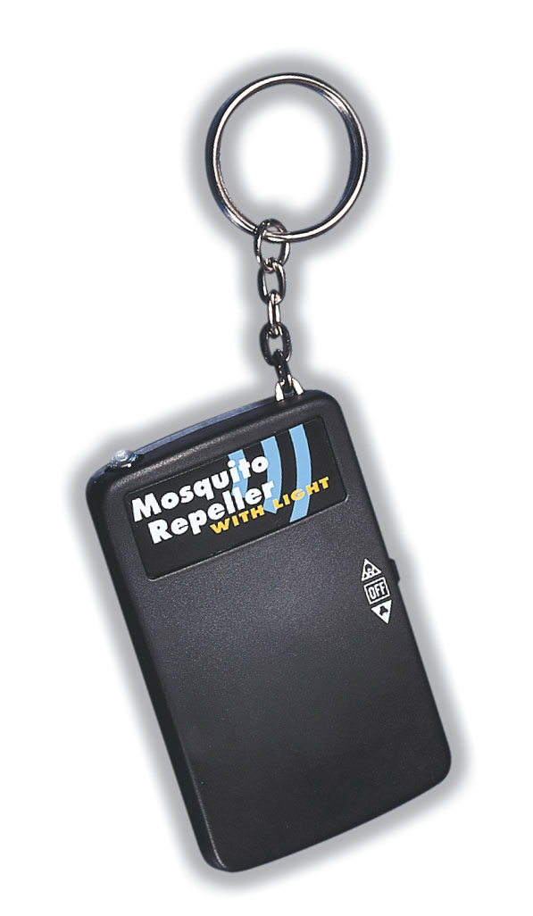
Предназначен для отпугивания комаров и москитов от человека на расстояние от 0,5 до 1,5 м (в зависимости от вида комаров).

Принцип работы отпугивателя.
Известно, что кусаются только самки – комарихи. Отпугиватель излучает неприятные для них звуковые волны. А именно, имитируется и значительно усиливается звук, который издают комары-самцы для привлечения комаров-самок. Для оплодотворенной самки этот звук невыносим. Она улетает от источника звука как можно дальше.
Достоинством и отличием данной модели является встроенный генератор, который должен устранить влияние «местного» фактора. Данный фактор заключается в различии комаров, обитающих на разных территориях РФ.
С помощью регулятора можно настроить частоту звука для наиболее эффективного воздействия на комаров, обитающих именно на вашей территории.

Брелок-отпугиватель имеет встроенный мини-фонарик, который также будет очень полезен.
Обращаем внимание, что наиболее эффективно устройство работает с новыми элементами питания.
Брелок можно укрепить на одежде (карманах, бретельках, отверстиях для пуговиц, специальных ремешках и т.д.).

Последовательность использования

1. Переведите выключатель сбоку брелка из положения OFF в положение, обозначенное рисунком «Лампа», - начнет светить встроенный фонарик, в противоположное положение – начнет работать отпугиватель.
2. Находясь в месте, где комары начнут проявлять к Вам свое «внимание», - начинайте медленно поворачивать регулятор частоты (круглое колесико сбоку брелка) от положения с самой низкой частотой (низкий тон звука) к положению с самой высокой (тонкий свист). Делайте паузы на несколько десятков секунд в течение изменения частоты, чтобы определить уровень воздействия звука на комаров.
3. Определив наиболее действенную частоту, зафиксируйте регулятор от случайного смещения кусочком скотча или пластыря.

Характеристики

Уровень звукового давления……..80 Дб
Частотный диапазон………………4-12 кГц
Питание…………………………….2 х LR44 или G13 (в комплекте)
Вес………………………………….55 г
Размер………………………………63 х 40 х 12,5 мм

*Примечание. Производитель не гарантирует эффективную работу прибора на все известные человеку виды комаров и москитов. За уточнениями обращайтесь к Дилерам.

http://www.v812.ru/

